Laboratorio N° 1: Fuerza de Roce

Valentina Rossi (75674/9), Daiana Carnevali (75195/8), Valentina Alonso (78123/4), Julián Obregón (75791/3), Juan Cruz Rodríguez (03494/7).

Física I. Grupo G. Facultad de Ingeniería, Universidad Nacional de La Plata.

Experiencia realizada el 19/3/2024

Objetivo: Determinar el coeficiente de roce estático experimentalmente para dos pares de superficies

diferentes utilizando un plano inclinado.

## Introducción (marco teórico)

En la Figura 1(a) se observa un cuerpo en reposo sobre una superficie horizontal. Las fuerzas que actúan sobre el bloque son el Peso y la Normal. Luego, el plano comienza a inclinarse suave y lentamente (Figura 1(b)), de modo que el bloque continúa en reposo respecto del plano. Si momentáneamente se detiene la elevación del plano y se aplica La Segunda Ley de Newton, que afirma que la aceleración de un objeto es directamente proporcional a la fuerza neta que actúa sobre él e inversamente proporcional a su Masa, por lo tanto, se obtiene: $\sum{F_{x}}=0 y \sum{F_{y}}=0$. La fuerza que ejerce el plano sobre el cuerpo tiene que tener una componente paralela al plano en el eje x y en dirección opuesta al peso en x, llamada fuerza de roce estática, la cual está dada por:

* Componente 𝒙: ∑ 𝐹𝑥 = 𝑚𝑔 𝑠𝑒𝑛(𝜃) − 𝐹𝑟𝑒 = 0 → 𝐹𝑟𝑒 = 𝑚𝑔 𝑠𝑒𝑛(𝜃) (𝟏)
* Componente 𝒚: ∑ 𝐹𝑦 = 𝑁 − 𝑚𝑔 𝑐𝑜𝑠(𝜃) = 0 → 𝑁 = 𝑚𝑔 𝑐𝑜𝑠(𝜃) (𝟐)
* Dividiendo la ecuación (𝟏) por la (𝟐) resulta: $\frac{Fre}{N}=\frac{m.g,\sin{θ}}{m.g.\cos{θ}}=\tan{θ}$

Para el ángulo límite (𝜃) en el instante inminente en que el bloque comienza a deslizar respecto de la superficie (Figura 1.a) se cumple que:

$$F_{re}=μ_{e.}N → \frac{F_{re}}{N}=μ_{e}$$

La dirección de la fuerza de roce es opuesta a la dirección del movimiento o movimiento inminente del objeto en relación con la superficie. Ese instante inminente en el que el bloque está por comenzar a deslizarse respecto de la superficie, se puede expresar por:

$$μ_{e}=\tan{θ_{c}}=\frac{h}{b}$$

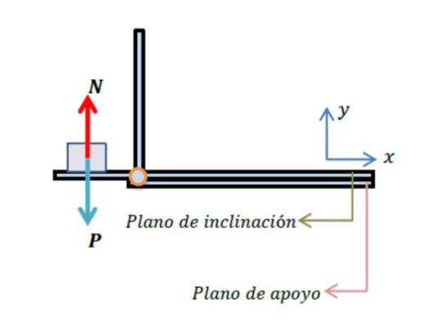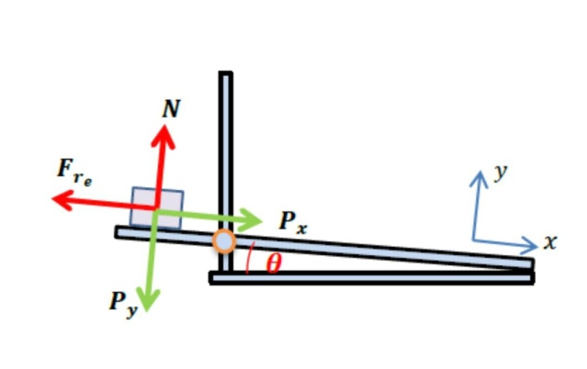

Figura 1(a) Figura 1(b)

## Parte experimental

#### Materiales empleados

* Plano inclinado de madera.
* Cinta métrica.
* Bloque de madera con una cara esmerilada.

#### Procedimiento

Se montó un sistema utilizando una estructura de madera conformada por un plano con inclinación variable y otro de apoyo, unidos por un vértice. Luego, se procede colocando un bloque de madera sobre el plano inclinado a una distancia de 41cm del vértice, con el fin de elevarlo lentamente hasta el instante inminente al deslizamiento del cuerpo sobre la superficie. En ese momento se detuvo la subida haciendo uso de un tornillo mariposa ubicado en la estructura, y se registró la altura utilizando cinta métrica. Este procedimiento se repitió cinco veces, siempre teniendo en cuenta la posición del bloque de madera, con el fin de observar las variaciones de la altura. De esta manera se obtuvo un valor promedio para la altura.

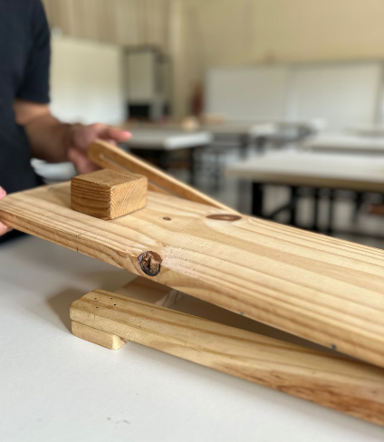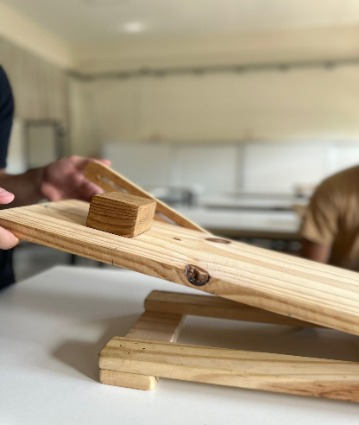

#### 

#### Resultados y discusión

#### Madera:

$$∆h=\frac{23,5cm-22,2 cm}{2}=0.65 cm$$

$$h=\left(23,02±0,65\right) cm$$

$$b=(41,0±0,1) cm$$

$$μ_{e}= \frac{h}{b}=\frac{23.02 cm}{41 cm}=0,56$$

$$∆μ_{e}= \frac{h}{b^{2}}∆b+\frac{1}{b}∆h$$

$$∆μ_{e}=\frac{23,02 cm}{{\left(41 cm\right)}^{2}}x\left(0,1 cm\right)+ \frac{1}{41 cm}x(0,65 cm)$$

$$∆μ_{e}=0,076$$

#### Esmeril:

$$∆h=\frac{27,1cm-26,1 cm}{2}=0,5 cm$$

$$h=\left(26,5 ±0,5\right) cm$$

$$μ_{e}= \frac{h}{b}=\frac{26,5 cm}{41 cm}=0,64$$

$$∆μ_{e}=\frac{26,5 cm}{{\left(41 cm\right)}^{2}}x\left(0,1 cm\right)+ \frac{1}{41 cm}x(0,5 cm)$$

$$∆μ_{e}=0,076$$

Tabla 1

|  |  |  |
| --- | --- | --- |
| Base: $b=b±∆b=(41,0±0,1) cm$ | | |
| N° de medida | $h_{i}$ para madera | $h_{i}$ para esmeril |
| 1 | 22,2 | 27,1 |
| 2 | 23,5 | 26,2 |
| 3 | 23,4 | 26,8 |
| 4 | 22,5 | 26,3 |
| 5 | 23,5 | 26,1 |
| Promedio | $\overline{h}=$ 23,02 | $\overline{h}=$ 26,5 |
| Incertezas | $∆h=$ 0,65 | $∆h=$ 0,5 |
| Coeficiente de roce estático | $$μ_{e=} 0,56$$ | $μ_{e}=0,64$ |
| Incertezas | $$∆μ_{e}=0,02$$ | $$∆μ_{e}=0,01$$ |
| Resultado | $μ_{e_{madera}=} 0,56±0,02$ | $$μ_{e_{esmeril}=}0,64±0,01$$ |

Es relevante destacar que la cara esmerilada del bloque presenta un coeficiente de roce más bajo en comparación con la superficie que está revestida de lija. Esta diferencia se debe a la distinta textura y rugosidad de las dos superficies. La superficie de madera, al ser más lisa, facilita un desplazamiento más suave, mientras que la lija, debido a su mayor rugosidad, aumenta la resistencia al movimiento.

**Conclusiones**

Tras analizarlo se llegó a la conclusión de que el intento no debía ser descartado, e incluso tomarlo para acentuar la influencia de las incertezas de los instrumentos al momento de tomar mediciones y llegar a un resultado final. Comparando el resultado obtenido para el coeficiente de rozamiento de madera, con el del esmeril, notamos que el valor encontrado en la experiencia está dentro de dicho rango. Esto nos hace pensar en que, si queremos obtener valores más precisos no basta con realizar más mediciones, sino también mejorar la calidad del instrumento, y la precisión de la ejecución.

**Referencias**

* Filminas. Física 1. Grupo G. Facultad de Ingeniería, Universidad de La Plata.
* Raymond A. Serway y John W. Jewett, Jr. FÍSICA para ciencias e ingenierías (Volumen 1. Séptima edición)